

Сентябрь
2016

Первый раз – в первый класс
В 2016 – 2017учебном году в нашу школу пришли учиться 11 первоклассников. Они стали самыми почётными гостями на школьной линейке.
По традиции первое слово для поздравления было предоставлено главе нашей школьной семьи многоуважаемой Альбине Ахсарбековне.
Поздравить ребят с этим важным событием в их жизни пришли Дзугкоева Р.И. Моураов Т.Б. Токов Г. Суанов В.

В 2016 – 2017учебном году в нашу школу пришли учиться 11 первоклассников. Они стали самыми почётными гостями на школьной линейке.
По традиции первое слово для поздравления было предоставлено главе нашей школьной семьи многоуважаемой Альбине Ахсарбековне.
Поздравить ребят с этим важным событием в их жизни пришли Дзугкоева Р.И. Моураов Т.Б. Токов Г. Суанов В.

Главные новости сентября
День знаний
Вот и закончились летние каникулы, прозвенел школьный звонок. День Знаний – праздник особый, хотя каждый год он повторяется вновь и вновь. Первое сентябрьское утро несет с собой что-то новое, ведя нас по неизведанным дорогам знаний.
Осень нежно нам всем сообщает,
Что пора школьных дней наступает.
С летом солнечным надо проститься,
Хочешь, нет ли, а надо учиться!

Их поздравляли, дарили им цветы и подарки, старшеклассники давали наставления.

1
Учредитель: МКОУ СОШ с.Бирагзанг.
Номер подготовили Камарзаева А. Агнаева И.
Под руководством Цахоевой З.С.

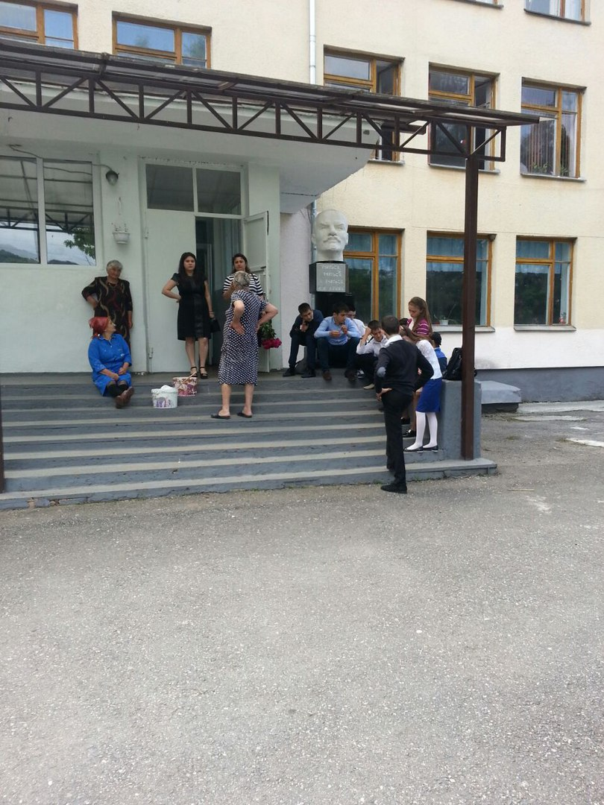

Всем классам подготовиться к празднованию Дня Учителя.

Позади - лето красное
Лето, конечно, самая весёлая
и счастливая пора для ребят. Отдых в лагере,
купание, много свободного времени. Но мы
живём в сельской местности и знаем, что
это ещё и время, когда надо сделать много
работы: ремонт в доме, заготовка овощей
на зиму. Ребята нашей школы тоже не
остаются в стороне от этих дел. Чтобы
узнать, чем занимались школьники в летнее время, наши юные корреспонденты Агнаева Илона и Камарзаева Алана отправились побеседовать с директором школы Каргиновой Альбиной Ахсарбековной
Интервью с директором мы предлагаем вашему вниманию.
Камарзаева А: Альбина Ахсарбековна, мы хотели бы узнать у вас, чем занимались ребята нашей школы в летнее время? Была ли оказана помощь со стороны ребят?
Каргинова А.А. Безусловно! Работы в школе в этом году было очень много, и большая часть её была сделана руками ребят. В школе в первый месяц лета работали учителя и вместе с ними и ученики, силами которых был сделан основной косметический ремонт школы (побелка, покраска, косили газоны и др.). Ребятам помладше досталось тоже очень ответственное дело – они ухаживали за комнатными растениями и цветником. Надо сказать, что и они тоже подошли к этому делу очень ответственно.
Агнаева И.: Альбина Ахсарбековна, кому из ребят Вы бы хотели сказать особое спасибо за работу в летнее время?
Каргинова А.А..: Я не могу кого-то выделить из ребят, потому что все работали много и хорошо. Очень благодарна я тем ребятам, которые не только делают что-то для своей школы, но и умеют беречь то, что сделано. Тем ребятам, которые не пройдут мимо брошенной бумажки, не подняв её, кто умеет заботиться обо всём, что их окружает.
Камарзаева А.: Спасибо Вам, Альбина Ахсарбековна, за интересную и содержательную беседу!

Объявления

Ежегодно 3 сентября в России отмечается особая дата-день солидарности в борьбе с терроризмом.
В этот день вспоминают людей, погибших от действий террористов, а также сотрудников правоохранительных органов, которые погибли во время исполнения служебного долга.
Неспроста эта дата следует за Днём знаний: именно этот праздничный день 12 лет назад был омрачён трагическими событиями, произошедшими в Беслане.
После этого теракта правительство приняло особые меры по усилению безопасности в школах и на общественных объектах, а в 2005 году 3 сентября получило официальный статус памятной даты.
В этот день в нашей школе как и по всей стране прошли массовые мероприятия, направленные на сплочение общества в противодействии терроризму. Директор школы Каргинова А.А. провела линейку. Во всех классах прошли классные часы, специальные уроки ,беседы ,посвященные проблемам терроризма и экстремизма, а также инструктажи о безопасном поведении в местах массового скопления людей и действиях в случае возникновения чрезвычайных ситуаций.

2

Отдохнем с пользой!

Смешные загадки с отгадками
1. Что нельзя съесть на завтрак? (Обед и ужин)
2. Кто под проливным дождем не намочит волосы? (Лысый)
3. В 12-этажном доме есть лифт. На первом этаже живет всего 2 человека, от этажа к этажу количество жильцов
увеличивается вдвое. Какая кнопка в лифте этого дома нажимается чаще других? (Кнопку № 1)

4. Что такое: голова есть, головы нет, голова есть, головы нет?
(Хромой за забором.)

5. Что такое: самое доброе в мире приведение с моторчиком?
(Запорожец.)

6. Что такое: 90/60/90?
(Скорость при гаишнике.)

7. Среднее арифметическое между велосипедом и мотоциклом?
(Мопед.)

8. На какой вопрос никто никогда не ответит "да"?
(Спящий на вопрос: "Вы спите?")

9. Когда человек бывает в комнате без головы?
(Когда высовывает ее из окна на улицу.)

10. Почему шляпу носят?
(Потому что она сама не ходит.)

11. Может ли страус назвать себя птицей?
(Нет, он не умеет разговаривать.)

12. С какой скоростью должна бежать собака, чтобы не слышать звона сковородки, привязанной к ее хвосту?
(Собака должна стоять.)

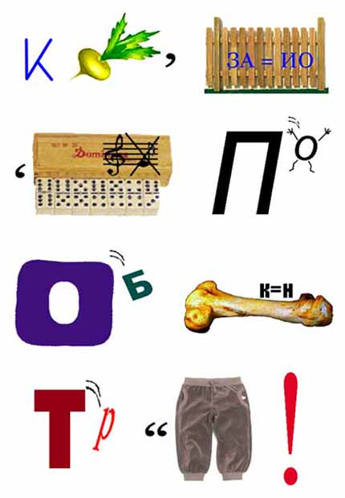

3

